16/11/2016

**Projet Scientifique : SmartPatate**

RAPPORT

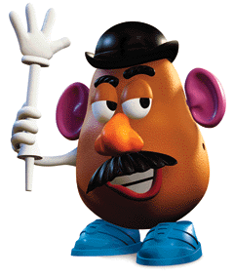

Vincent VALLET & Corentin BAILE & Alexis DUPONT

EXIA CESI

Table des matières

Contexte : 2

Cahier des charges : 2

Explication des expériences : 3

Les Résultats obtenues : 4

Projet réalisé : 5

Bilan du projet : 5

## Contexte :

Nous souhaitons réaliser un capteur capacitif, qui est un objet qui s’utilise pour la reconnaissance de tout type d’objet, sans contact physique et il transforme une donnée en signal (modification du champ électrique). Pour se faire nous disposons de plusieurs dipôles, d’électrodes et d’une patate.

*Comment pouvons-nous réaliser ce capteur avec une patate ?*

## Cahier des charges :

Pour notre projet, nous allons devoir compléter le code Arduino (Arduino_sensing) fournie pour analyser les résultats lus sur le port A0.

Nous allons devoir programmer la détection d’un type de contact avec la patate :

* Touché à un doigt
* Touché à deux doigts
* Saisi à pleine main

Nous allons devoir étudier le contenu du tableau « results » pour pouvoir détecter un comportement précis.

En fonction du contact, nous devrons mettre en œuvre un actuateur que nous aurons à notre disposition, des LED (ou tout autre élément, Buzzer, Moteur, etc. en fonction des centres).

## Explication des expériences :

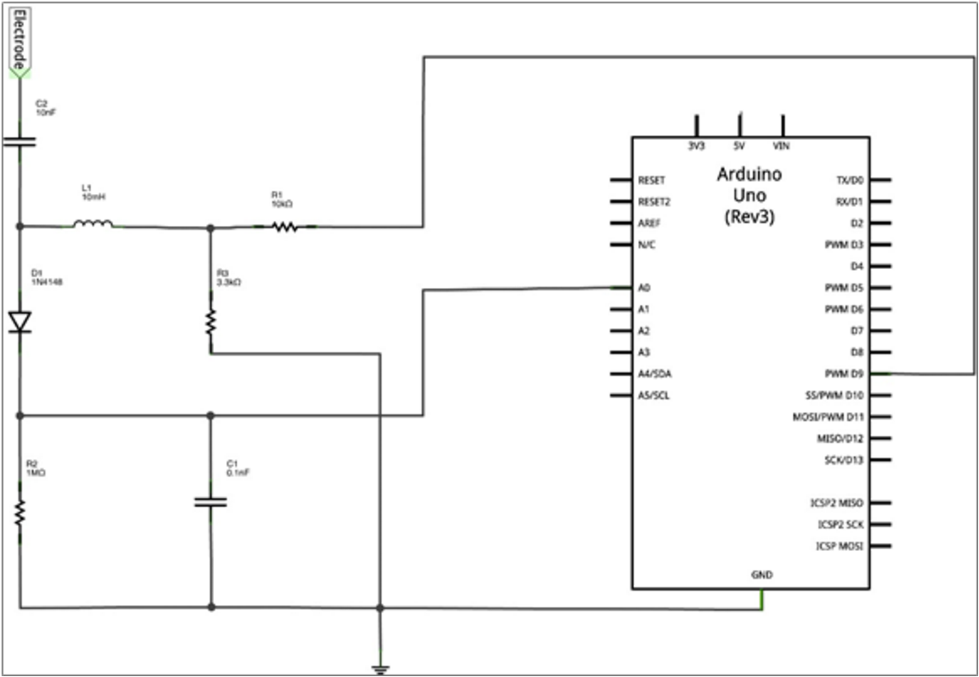

Dans ce schéma nous avons la présence d’un circuit en série et en parallèle, il contient 3 mailles, 6 nœuds. Il y a la présence de 8 dipôles :

* 1 Carte Arduino
* 1 Electrode
* 3 Résistances
* 1 Masse
* 1 Bobine
* 2 Condensateurs
* 1 Diode

Nous remarquons que sur la carte Arduino les fils sont branchés sur les ports :

* GND (GrouND) : La terre électrique est un concept qui représente le sol tout en le considérant comme conducteur et, par convention, au potentiel 0 volt.
* PWM D9 : entrée/sortie numériques.
* A0 : entrée analogique

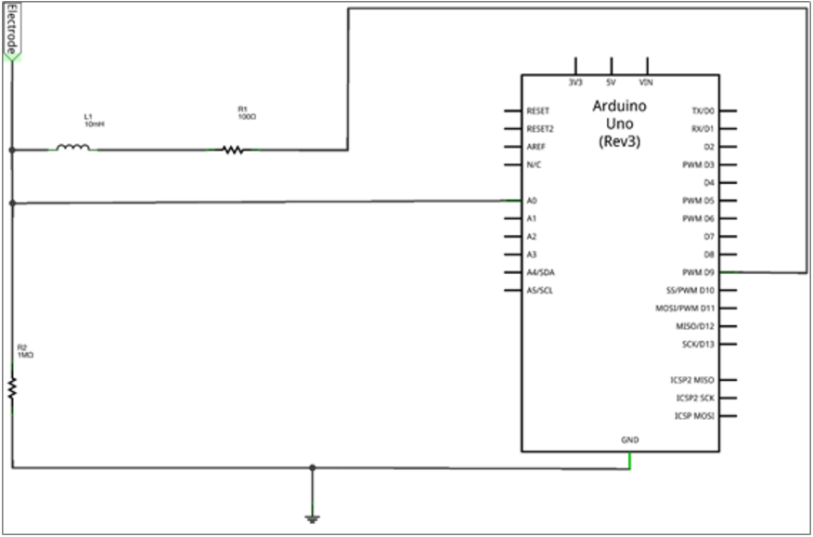

Dans ce schéma nous avons la présence d’un circuit en série et en parallèle, il contient 3 mailles, 3 nœuds. Il y a la présence de 6 dipôles :

* 1 Carte Arduino
* 1 Electrode
* 2 Résistances
* 1 Masse
* 1 Bobine

Nous remarquons que sur la carte Arduino les fils sont branchés sur les ports :

* GND (GrouND) : La terre électrique est un concept qui représente le sol tout en le considérant comme conducteur et, par convention, au potentiel 0 volt.
* PWM D9 : entrée/sortie numériques.
* A0 : entrée analogique

## Les Résultats obtenues :

|  |  |  |  |  |  |  |  |  |  |  |
| --- | --- | --- | --- | --- | --- | --- | --- | --- | --- | --- |
| Fréquence (Hz) | 500Hz | 1KHz | 10KHz | 50KHz | 100KHz | 200KHz | 300KHz | 400KHz | 500KHz | 600KHz |
| Tension crête à crête pas touché (V) |  |  |  |  |  |  |  |  |  |  |
| Tension crête à crête touché (V) |  |  |  |  |  |  |  |  |  |  |

Pourquoi parle-t-on de capteur capacitif ?

*Nous parlons de capteur capacitif car*

Déduisez-en quel composant le corps humain remplace dans le montage. Pourquoi le signal diminue-t-il ?

## Projet réalisé :

## Bilan du projet :